MỪNG LỄ CHÚA KITÔ VUA VŨ TRỤ
BỔN MẠNG HUYNH TRƯỞNG - GLV
GIÁO XỨ PHÚ HÒA

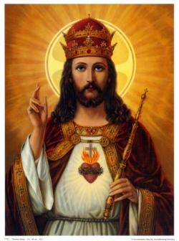

THIỆP MỜI

CHƯƠNG TRÌNH:
- Thánh lễ tạ ơn: 17h00:
Thiệp Mời
Trong niềm hân hoan mừng lễ Chúa Kitô Vua Vũ Trụ, và được sự chấp thuận của Cha sở Antôn, Huynh trưởng – GLV Phú Hòa trân trọng kính mời:
_______________________
Đến hiệp dâng Thánh lễ Tạ ơn vào lúc 07h30 ngày 26/11/2017 tại Thánh đường giáo xứ Phú Hoà.
Lời cầu nguyện của quý phụ huynh là động lực cho chúng con tiếp tục trên hành trình phục vụ.
T/m Ban điều hành
Xứ Đoàn Trưởng

M.. Goretti Nguyễn Thị Bích La


“Xin dạy con biết hi sinh cao thượng, Phụng Sự Chúa và giúp ích mọi người.”
- Kinh Huynh Trưởng -

